***Математика 17.05.2022 1-Б Старікова Н.А.***

**Тема.** *Досліджуємо задачі. Шукане стає даним, а дане — шуканим. Обчислення виразів. Дії з іменованими числами.*

**Мета:** формувати розуміння про необхідну для розв’язання задачі кількість числових даних; учити доповнювати числові дані задачі, знаходити в задачі зайві числові дані; вчити порядку роботи над задачею за пам’яткою; формувати вміння: познайомити з оберненими задачами; виконувати додавання і віднімання на основі складу числа;

**Презентація.** [**https://docs.google.com/presentation/d/172EXVV-R3K49pUJaPjjWc8OeTeKiO3HA90HunWoAqvA/edit?usp=sharing**](https://docs.google.com/presentation/d/172EXVV-R3K49pUJaPjjWc8OeTeKiO3HA90HunWoAqvA/edit?usp=sharing)

**Опорний конспект уроку**

1. **Актуалізація опорних знань**

*Слайд2.* ***Математичний диктант****.* Дізнайся результат виконання ланцюжка дій.

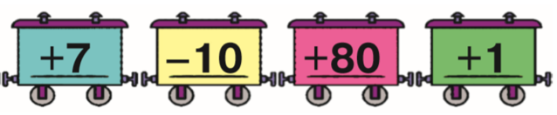

*Слайд 3.* Склади таку умову до запитання задачі, щоб її розв’язанням був вираз 27+30.

***Скільки мішків картоплі зібрав фермер за два дні?***

1. **Вивчення нового матеріалу***.*

*Слайд4-6.* Усно склади за короткими записами задачі про пиріжки. Розв’яжи ці задачі. Чи є зв’язок між цими трьома задачами? Що змінюється? 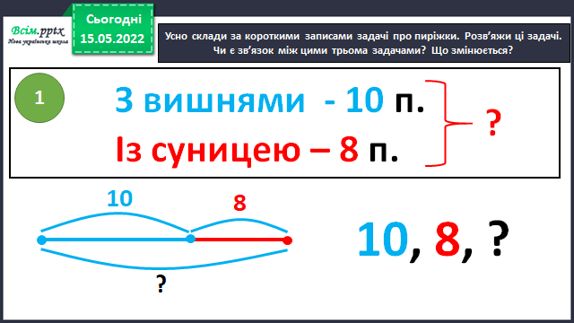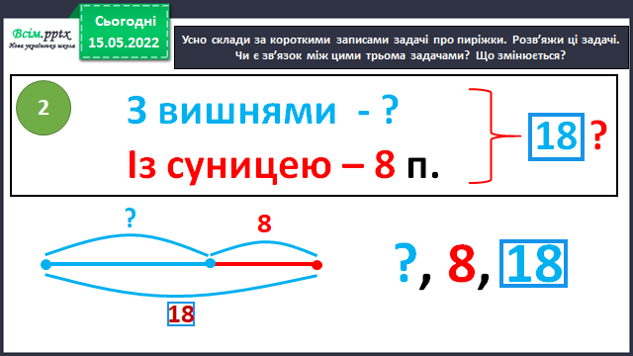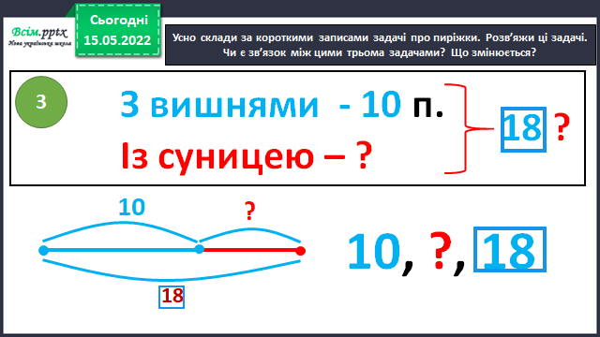

*Слайд7.* **Якщо одне числове дане задачі змінюється на шукане, а шукане стає даним, то одержуємо обернену задачу.**

*Слайд 8.* Рухлива вправа.

*Слайд 9.* Склади задачу за коротким записом. Перевір її розв'язання. Робота з підручником с. 129 №2

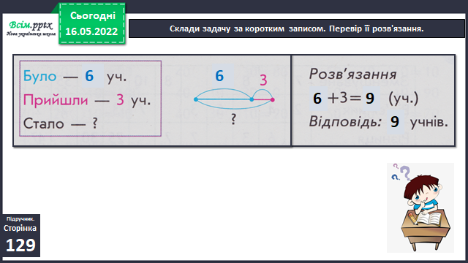

*Слайд10.* Учень виписав числа 6, 3, 19 і склав дві задачі. Чи є ці задачі оберненими до поданої вище? Чому?

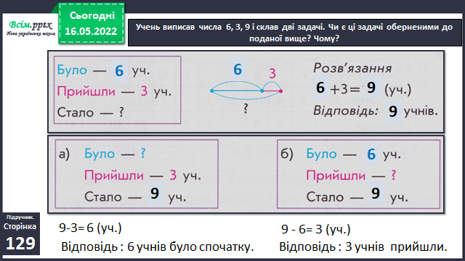

*Слайд11.* Графічний диктант.

*Слайд12.* Фізкультхвилинка.

*Слайд13.* Виконай короткий запис задачі. Розв’яжи задачу.

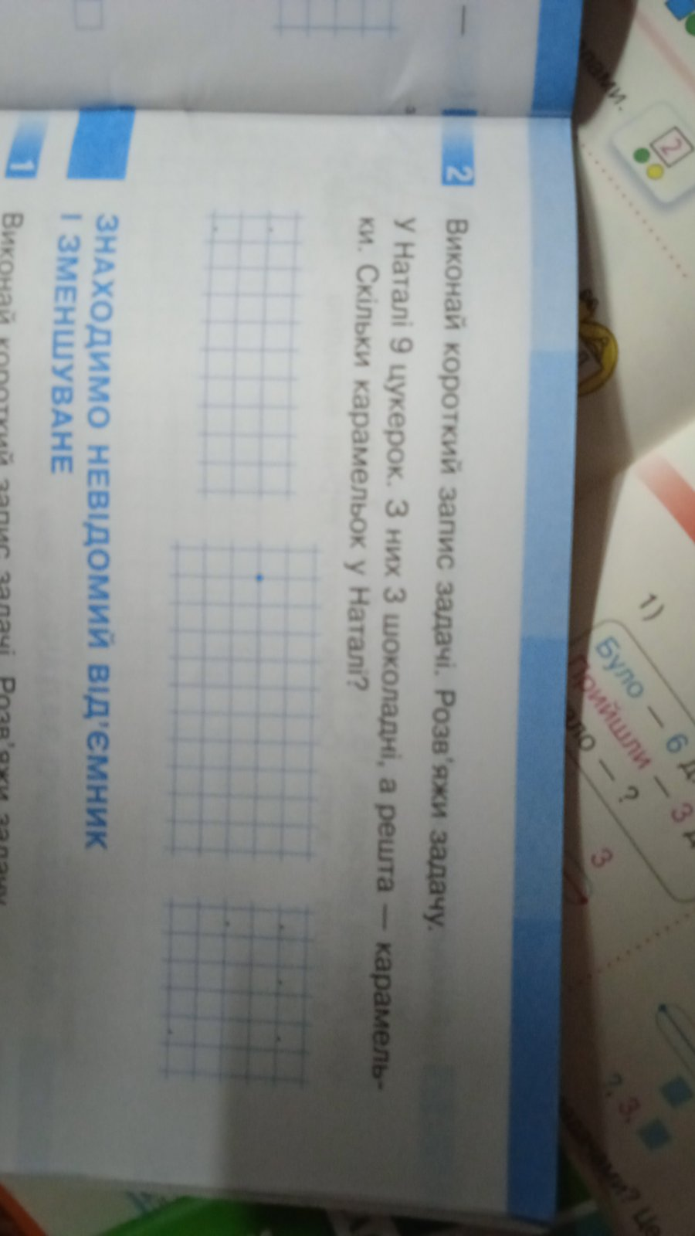

*Слайд14.* Перевір розв’язання. Усно виправ помилки.

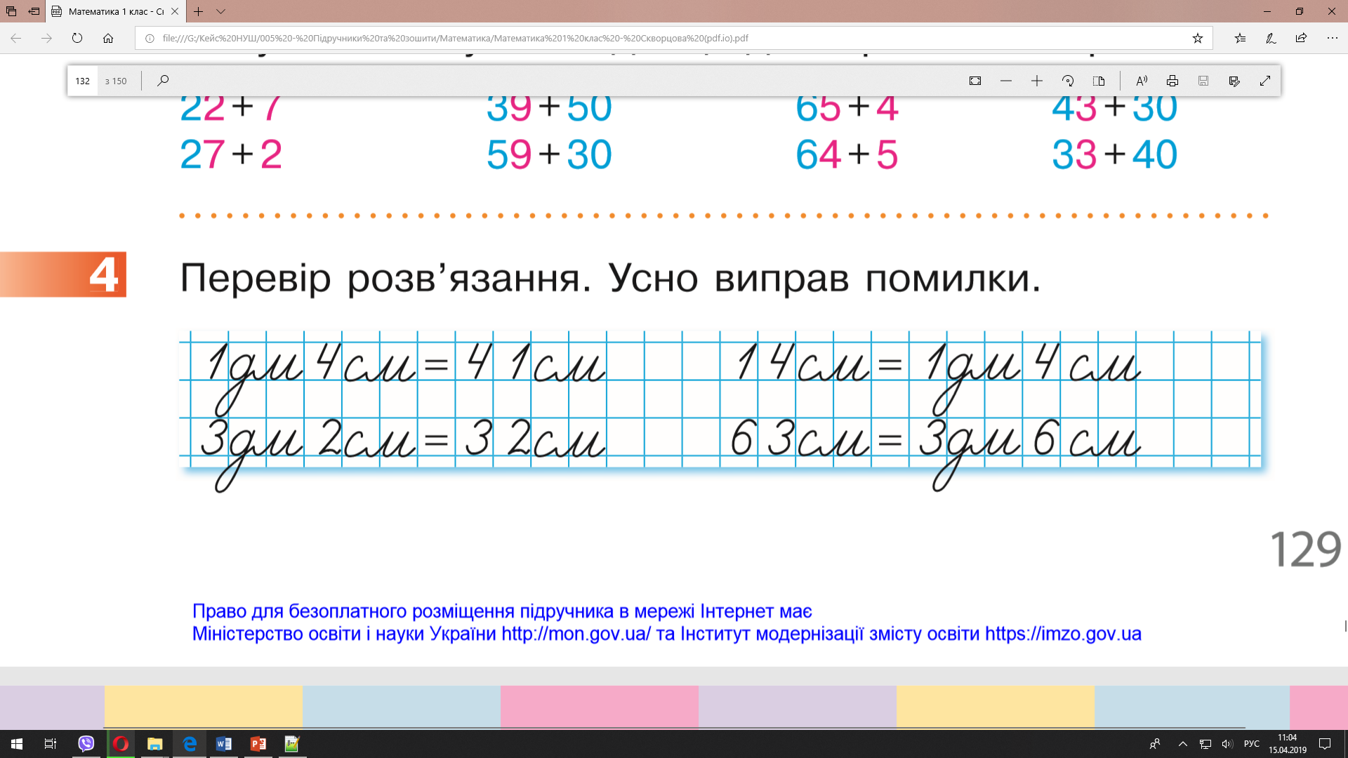

*Слайд15-18.* Установи закономірність, за якою складено пари виразів у кожному стовпчику. Склади ще дві пари таких виразів. Робота з підручником с.129 №3

*Слайд19.* Рухлива вправа

1. **Закріплення матеріалу**

*Слайд 20.* Знайди значення виразів за схемами.

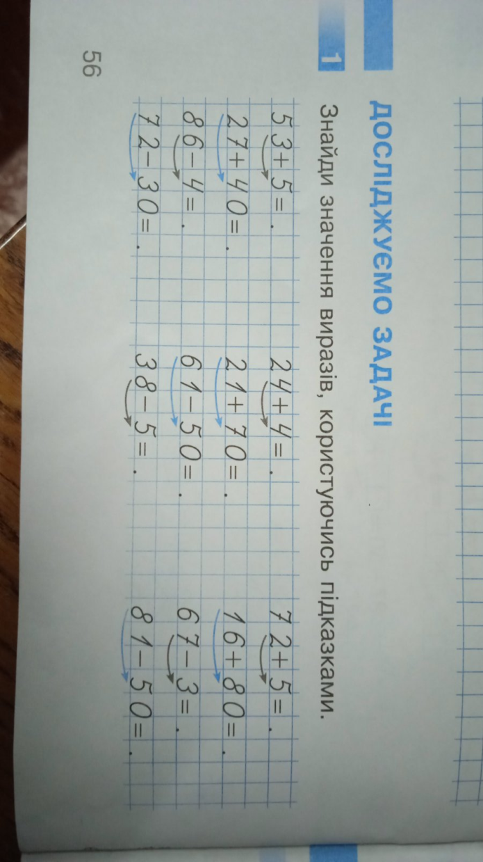

*Слайд21-23.* Здогадайся, яке число «сховалося» за смайликом.

*Слайд24.* Виконання інтерактивного завдання.

1. **Рефлексія**

**Виконану роботу у друкованому зошиті с.56-57 №1, №2 та у звичайному зошиті з підручника с. 129 №1, №2 надсилай на Вайбер (0963945180),**

**Human, або ел. пошту** [**starikovanatasha1970@gmail.com**](mailto:starikovanatasha1970@gmail.com)